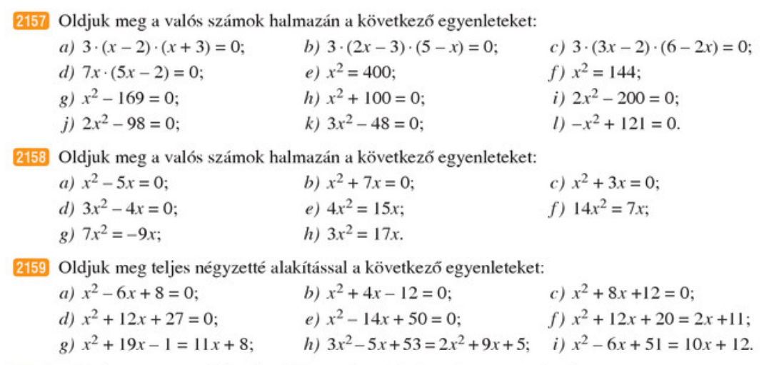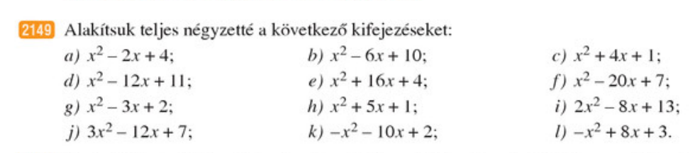Feladat megoldások másodfokú egyenletekre.